Учитель физики МИЛЬБРАТ Т.В.

МБОУ СОШ №3 МО Крыловский район

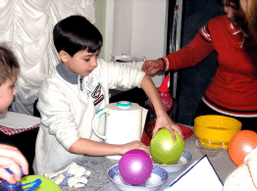***Экскурсия в кабинет***

***ФИЗИКИ***

ПУТЕШЕСТВИЕ ПО СТРАНИЦАМ УСТНОГО ЖУРНАЛА «ЧУДЕСА? НЕТ, ФИЗИКА!»

***ЭКСКУРСИЯ В КАБИНЕТ ФИЗИКИ***

**Цель.**Это мероприятие задумано мною с целью осуществления первого знакомства младших школьников с наукой физикой.

**Оборудование и материалы:**

Электрофорная машина, электростатические султанчики, стеклянная и эбонитовая палочки, пенопласт, 2-е литровые банки, 1-а 2-ух литровая банка, воздушные шары (3шт.),соль, спички, бумага, пенопласт, 2-а яйца, открытка, иголка, растительное масло(20гр.), плоское зеркало, трехгранная призма, дифракционная решетка, магнитные тележки, компасы, монета, маятники(пружинный и математический), термометр, 2-а стакана.

**Предварительная работа.**

Ориентировочный физический диктант(см.приложение1); легенда об открытии электризации (см. приложение 2); физические загадки( см. приложение з); шуточные задания(см. приложение4); игра «Кто быстрее» (см. приложение 6)

Домашнее задание: учащимся старших классов подготовить сообщения по теме: «Знаете ли вы, что...»(см. приложение 5);

**План проведения мероприятия**

Предисловие

Вступительное слово учителя.

Устный журнал.

Страница 1. «Эта загадочная электризация»

Страница 2. «Интересная молекулярная теория»

Страница 3. «Чудо оптика»

Страница 4. «Магнитные тайны»

Страница 5. «Занимательная механика»

Заключительное слово учителя

**Предисловие**

В настоящее время у родителей и детей вырос спрос углубленного изучения английского языка и информационных технологий и несколько потерян интерес к изучению таких предметов, как физика, химия, биология.

А ведь уже в начальной школе происходит знакомство учащихся с основными явлениями природы и такими элементарными приемами научного метода исследования, как наблюдение, описание увиденного, выявление закономерностей.

Мероприятие задуманное мною с целью разжечь любознательность младших школьников к науке физике, началось с экскурсии в кабинет физики.

Предварительно в 6 классе был проведен ориентировочный физический диктант «Как я понимаю физику». Результаты опроса показали, что многие учащиеся знакомы с различными физическими терминами (атом, сила, масса, энергия и т.д.). Однако пояснить значение этих терминов смогли лишь некоторые. Типичными являются ответы такого содержания: «Масса-это вес какого-то вещества или объем». Или «Атом- это вредный газ». Или: « Энергия-это запас для дня, т.е. ночью набираем энергию, а днем тратим».

Мне нравится мой предмет и я считаю, что Д. И. Писарев очень верно и точно утверждал: « Знания о природе вполне соответствуют естественным потребностям детского ума. Первые проблески ребяческой любознательности направляются прямо на окружающие впечатления».

Именно естественные науки способны развивать детей и формировать глубокие и прочные знания.

Физика не может быть неинтересной! В этом я уверена и в этом же пытаюсь убедить своих учеников.

**Вступительное слово учителя**

Скажи мне, и я забуду

Покажи мне, и я запомню.

Дай сделать мне, и я пойму.

Сократ

Опыт-источник физического знания и критерий его достоверности. « Познание начинается с удивления», -эта древняя мудрость говорит о первом и непременном условии любого образования. Способность удивляться- великий дар природы, который помогает не только учиться, но и жить.

Опыты, которые вы сегодня увидите просты, но явления, на которых они основаны, гораздо сложнее, чем кажется на первый взгляд. Более подробно вы с ними познакомитесь при непосредственном изучении физики в 7-п классах. Простые опыты принято называть *научными развлечениями.*

Почему развлечениями?....спросите вы, потому что во всех практически опытах, которые сегодня будут показаны, есть что-то неожиданное, подчас необъяснимое, фокусное.

Для проведения опытов понадобится хорошее настроение и то, что есть под рукой, -стаканы, банки, монетки, открытки, иголки, а так же многое другое, что есть в нашем кабинете физики.

«Многознание ничему не научает»-сказал древний философ. Настоящее образование человек получает только тогда, когда сам ищет ответы на возникающие у него вопросы. Именно это стараются делать юные физики- лаборанты, которые будут мне сегодня помогать:

1. класс: …………………………………………………………
2. класс: …………………………………………………………
3. класс: …………………………………………………………

Ход мероприятия

Выходят ведущие Ведущий№1

Трудно было человеку миллионы лет назад,

Он совсем не знал природы

Слепо верил в чудеса,

Он всего, всего боялся

И не знал , как объяснить

Бурю, гром , землетрясенье ,

Трудно было ему жить.

**Ведущий№2**

И решил он, что ж бояться,

Лучше просто все узнать.

Самому во все вмешаться ,

Людям правду рассказать.

Создал он земли науку,

Кратко «физикой» назвал

Под названьем тем коротким

Он природу распознал.

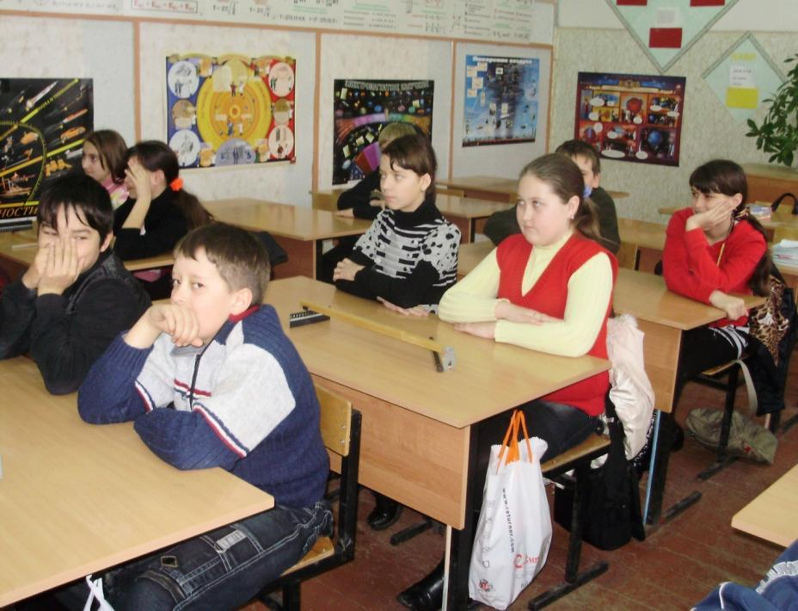

**Ведущий №1**

Физика-какая емкость слова!

Физика для нас не просто звук

Физика-опора и основа

Всех без исключения наук!

**Ведущий №2**

Физика основа техники, и ее знание необходимо каждому современному

человеку.

Изучение физики дисциплинирует ум, развивает логическое мышление.

Физики - очень любознательные люди.

**Ведущий №1**

Сегодня, я надеюсь здесь собрались именно такие физики. Мы отправимся с

вами путешествовать по станицам устного журнала «Чудеса? Нет, физика».

**Ведущий №2**

Физика. Что это за наука? Что она изучает? **Физика изучает различные**

**явления природы.** Зная физику, можно ответить на многие вопросы,

например: «Как устроен утюг? Что такое радуга?» и так далее.

Сегодня мы чуть-чуть приоткроем завесу таинственности этого интересного

предмета.

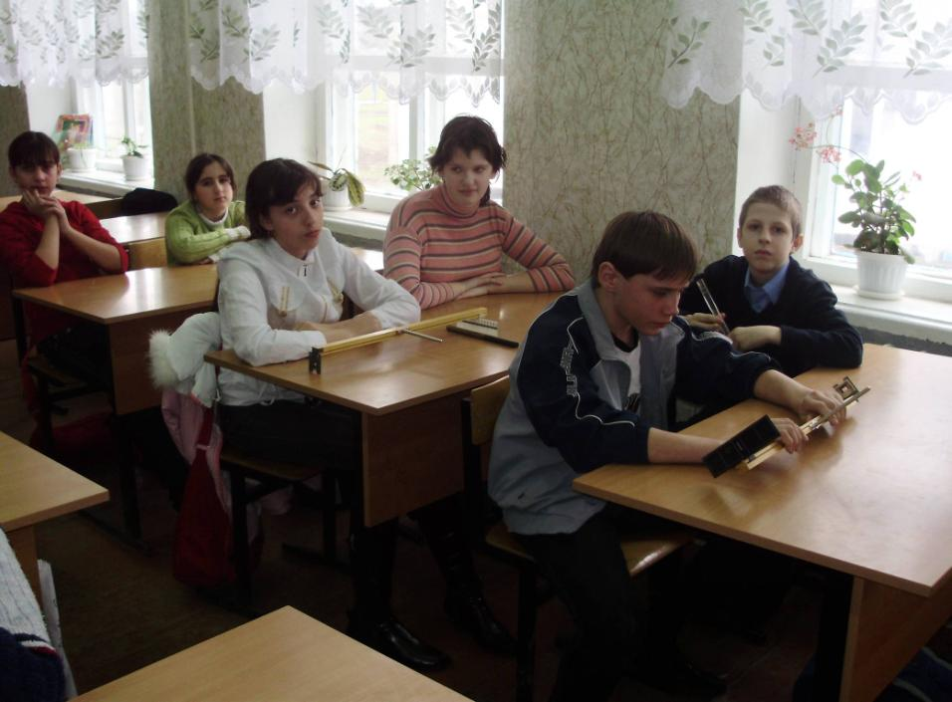

**1 страница. *Эта загадочная электризация***

Учащимся 6 класса рассказывается легенда об открытии электризации.(см.приложение 2).

***Опыт№1.*** Проведем опыт, подобный опыту дочери Фалеса. Для этого возьмем эбонитовую палочку (вместо янтарной). Натрем ее шерстяной тканью. Поднесем натертую палочку к пенопластовым маленьким шарикам. Мы увидим, что к палочке они притянулись. Это значит, что палочка, потертая о шерсть, наэлектризовалась. Проверим, наэлектризуется ли стеклянная палочка, потертая о шелковую ткань или о бумагу. (Предложить это сделать кому-то из учащихся б класса.)Значит, и стеклянная, и эбонитовая, и янтарная палочки, потертые о ткань, наэлектризовываются.

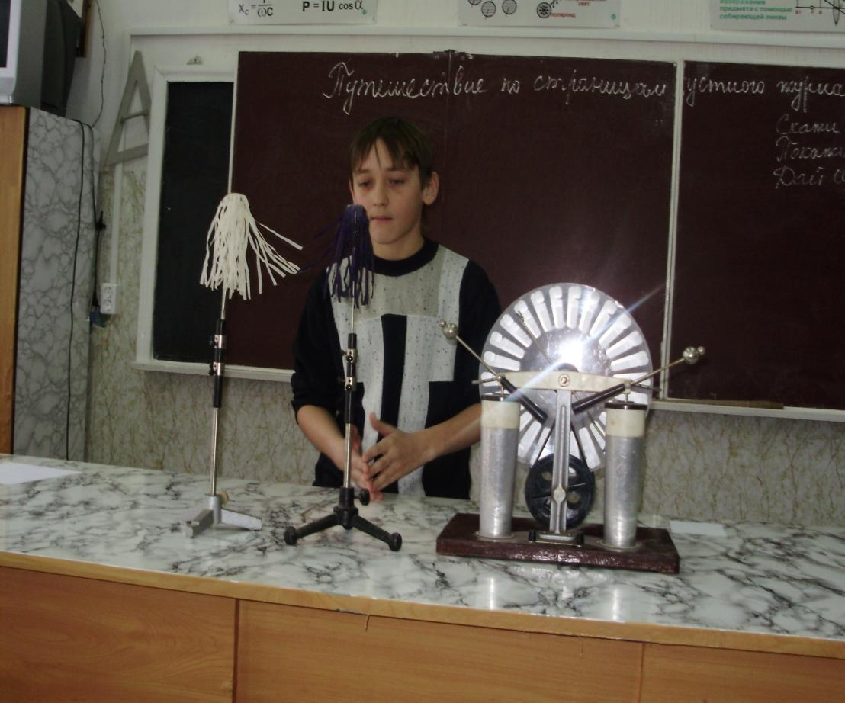

***Опыт№2.*** Зарядить электростатические султанчики с помощью электрофорной машины. Листочки приборов расходятся, так как каждый из них зарядился одинаковым зарядом.

***Опыт№З****.* Зарядить электростатические султанчики с помощью электрофорной машины разноименными зарядами. Листочки приборов притягиваются друг к другу.

# D:\ФОТО\фото с фотика\100OLYMP\P1230401.JPG

***Опыт№4.*** С помощью электрофорной машины продемонстрировать электрический разряд.

***Учителем по ходу проведения опытов задаются вопросы ученикам 6 класса.***

***НАПРИМЕР:***

1 .Какое природное явление напоминает вам этот опыт? *(Молния)*

2.Где в жизни вы сталкивались с явлением электризации?(Гшшчные *ответы:*

*поглаживая кошку, снимая шерстяную одежду, расчесываясь.)*

**2 страница. *Интересная молекулярная теория***

***Опыт№1. Подводная лодка из яйца.***

Возьмите 2 банки литровые. Одну банку наполните чистой водой и опустите в нее сырое яйцо. Оно утонет. Во вторую банку налейте крепкий раствор из поваренной соли (4 столовые ложки на 1 л воды). Опустите туда второе яйцо - оно будет плавать. Это объясняется тем, что соленая вода тяжелее, поэтому и плавать в море легче, чем в реке. А теперь положите на дно литровой банки яйцо. Постепенно подливая по очереди воду из двух маленьких банок, можно получить такой раствор, в котором яйцо будет ни всплывать, ни тонуть. Оно будет держаться, как подвешенное, посреди раствора. Внешне соленая и пресная вода не отличаются друг от друга, и это будет выглядеть удивительно.

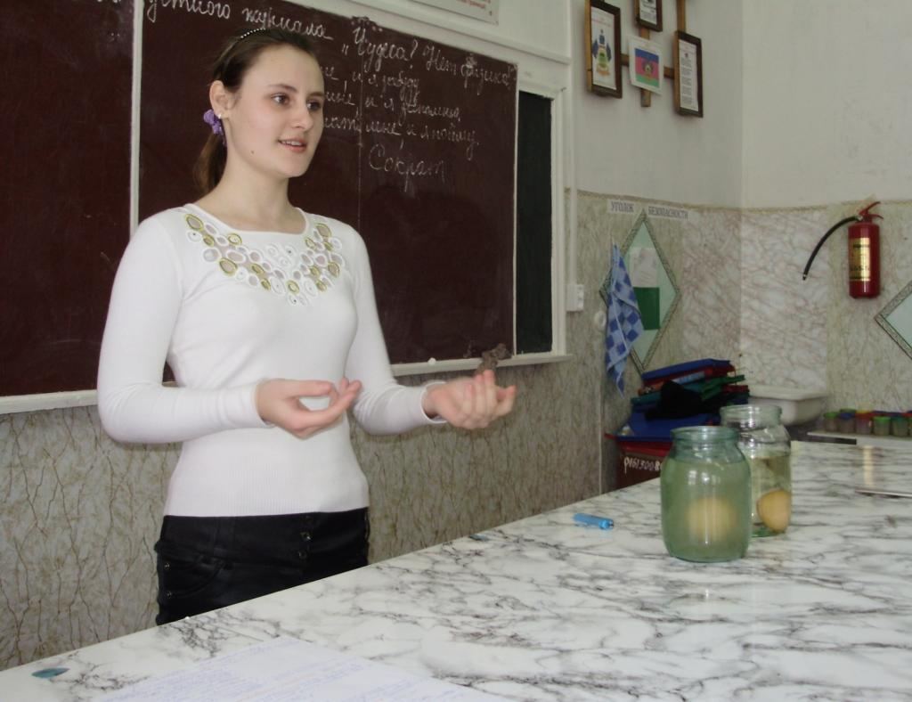

***Опыт№2. Шарик в банке***

Газовый закон, открытый французским ученым Шарлем, утверждает: чем выше температура газа при постоянном давлении и неизменной массе, тем больший объем оно занимает. Надеваем шарик на водопроводный кран и наливаем в него воды так, чтобы размер шарика с водой стал немного больше горловины двухлитровой стеклянной банки. Надежно завязываем шарик. Поджигаем листок бумаги и бросаем в банку. Кладем шарик на горловину банки.

*Наблюдение.* Пламя в банке гаснет. Шарик втягивается в банку.

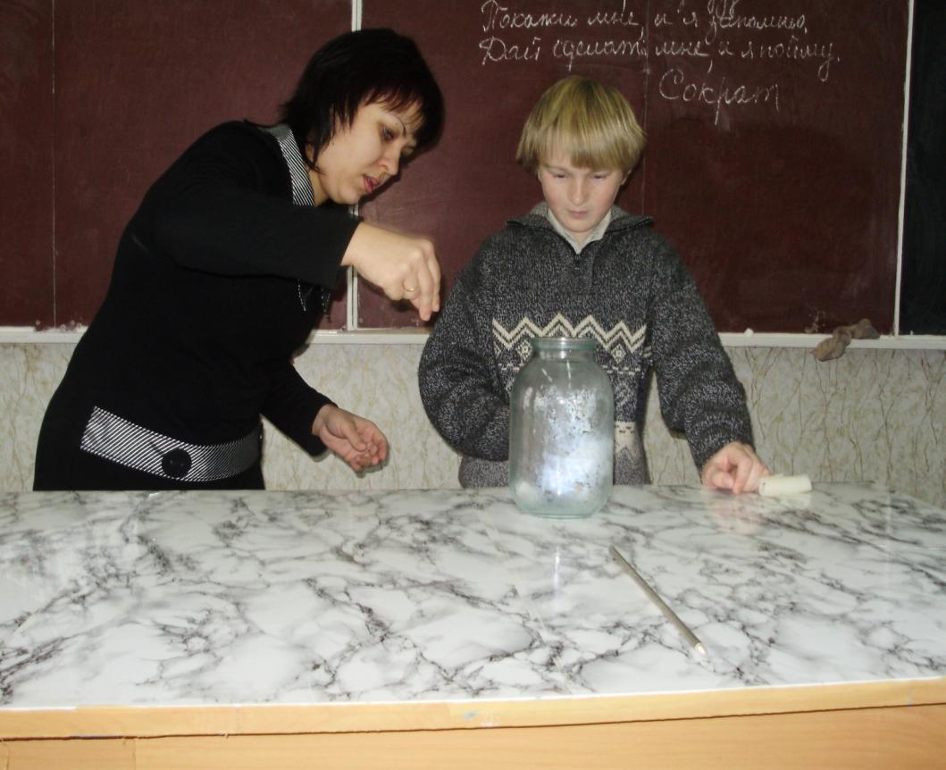

*Опыт№3.* Несгораемый кулек.

Взять плотную бумагу и склеить из нее кулек водостойким клеем. Укрепить в кольце штатива кулек и налить в него воды. Внизу ставим спиртовку. Через некоторое время вода закипает, а кулек остается целым. Нужно объяснить это.

(Температура кипения воды 100°С. Бумага же загорается при значительно большей температуре.)

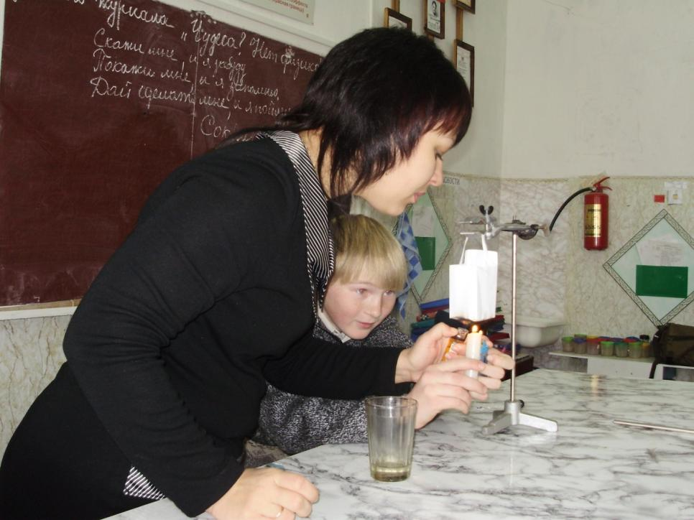

***Опыт№4.*** (фокус) « ***Прилипшая» открытка***

На стакан с водой положить открытку. Придерживая ее рукой, стакан осторожно перевернуть. Открытка «прилипает» к стакану. (Снаружи на открытку действует давление со стороны воздуха, оно больше давления воды в стакане).

***Опыт№5. Как достать монету из воды, не замочив рук?***

Положим монету на дно тарелки и зальем ее водой. Как ее вынуть, не замочив рук? Тарелку нельзя наклонять. Сложим в комок небольшой клочок газеты, подожжем его, бросим в пол-литровую банку и сразу же поставим ее вниз отверстием в воду рядом с монетой. Огонь потухнет. Нагретый воздух выйдет из банки, и благодаря разности атмосферного давления внутри банки вода втянется внутрь банки. Теперь можно взять монету, не замочив рук.

***Опыт№6. Фокус с иголкой***

В тонкий прозрачный стакан налейте холодную воду, затем возьмите иголку и аккуратно положите ее на поверхность воды. Иголка плавает. Выньте иголку, протрите ее платком, объясняя при этом: "Чтобы иголка была сухой!" и передайте зрителям. Зрители попытаются повторить опыт, но иголка тонет. Снова возьмите иголку, протрите ее платком и положите на поверхность воды - иголка плавает

*(пробуют выполнить учащиеся 6 класса)*

*Секрет фокуса.* Чтобы иголка плавала, необходимо ее поверхность сделать не смачиваемой, т.е. смазать, например, маслом. У вас на платке должны быть жировое пятно и пятно от спирта или одеколона. Таким образом, вы заранее определяете поведение иглы.

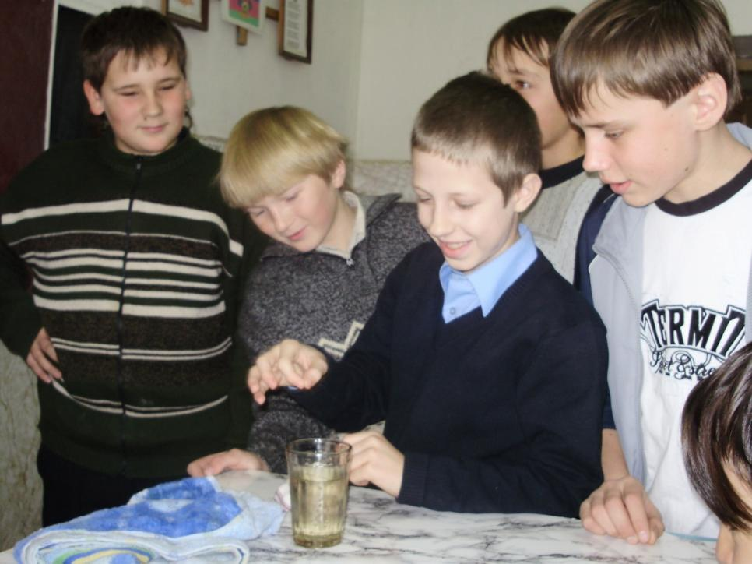

***Учителем по ходу проведения опытов задаются вопросы ученикам 6***

***класса.***

***НАПРИМЕР:***

1)Почему, купаясь в море, вы можете поднять на руки взрослого человека?

*{Потому, что вода соленая в море. На человека действует выталкивающая сила.)*

2)Что напоминает вам опыт «Шарик в банке»?

*(Когда человек болеет воспалением легких ему ставят банки на спину. Эффект примерно тот же.)*

***Разминка*** *(см. приложение 3)*

**3 страница. *ЧУДО ОПТИКА***

Ведущий №1

Эта страница нашего устного научного журнала посвящена оптике, разделу

физики, в котором изучаются световые явления.

***Опыт 1. Демонстрация дифракционной решетки.***

*Предлагается посмотреть на свет через решетку. Наблюдается разложение света в спектр.*

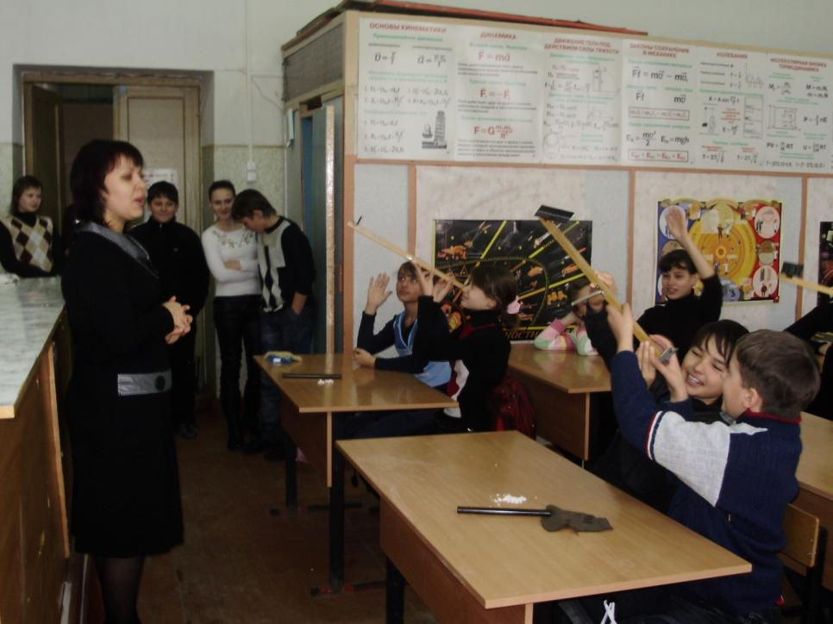

***Опыт 2. Демонстрация плоского зеркала.***

*Предлагается посмотреть отражение солнечных лучей от зеркальной поверхности.*

*Учителем по ходу проведения опытов задаются вопросы ученикам 6*

*класса.*

*НАПРИМЕР:*

1) Что называют «солнечным зайчиком»? (отраженные от зеркала лучи)

2)Что такое радуга?(после дождя в воздухе содержится очень много мельчайших капелек воды, которые играют роль призм, разделяющих солнечные лучи по цветам).

***Разминка (см. приложение 4)***

**4 страница. *Магнитные тайны***

***Опыт 1. Демонстрация взаимодействия магнитных тележек.***

Поясняется учащимся, почему две тележки могут, как притягиваться друг к другу, так и отталкиваться друг от друга. (Потому что постоянный магнит имеет два полюса. Если тележки расположены друг к другу противоположными полюсами, то они будут притягиваться. Если -одноименными, то они будут отталкиваться.)

# E:\Documents and Settings\Admin\Рабочий стол\P9280695.JPG*Опыт 2. Демонстрация устройства компасов. Учителем по ходу проведения демонстраций задаются вопросы ученикам*

*6 класса.*

*НАПРИМЕР:*

1) Для чего служит компас?(для определения направления движения на местности)

2)Как вы думаете, почему идя по земле с компасом в руках, стрелка колеблется, поворачивается, указывая необходимое направление?(потому что вокруг Земли существует магнитное поле).

***Разминка*** *(см. приложение 6)*

**5 страница. *Занимательная механика***

***Опыт 1. Фокус с монеткой***

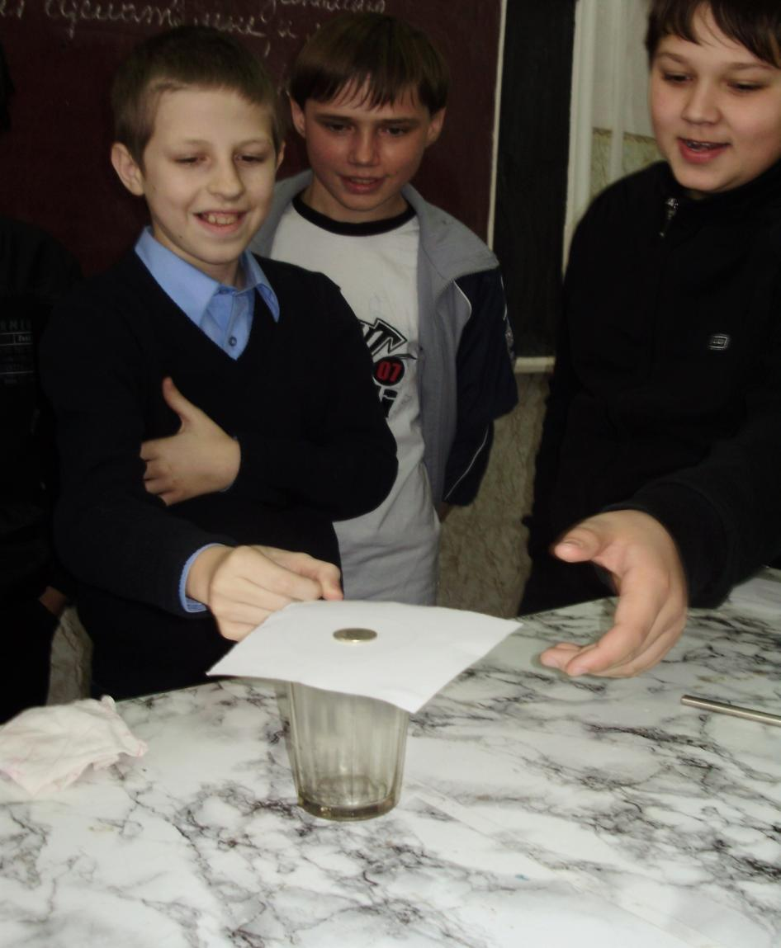

На стакан положить открытку. На нее - монету (она должна быть достаточно тяжелой). Ударить щелчком по открытке. Монета должна упасть в стакан. Объяснить это можно явлением инерции.

***Опыт 2. Демонстрация маятников***

Ведущий №2

Сегодня вы так же познакомитесь с двумя видами маятников:

пружинным и математическим. Об их устройстве вам расскажут

наши юные физики.

(Далее идет рассказ-пояснение устройства и принципа действия

маятников)

*Учителем по ходу проведения демонстраций задаются вопросы ученикам*

*6 класса.*

*НАПРИМЕР:*

1) Где с математическим маятником вы встречаетесь в жизни?(качели, часы)

2)Что изменится в первом опыте, если вместо монетки положить другой небольшой предмет?(ничего)

***Игра «Кто быстрее»*** *(см. приложение 5)*

Заключительное слово учителя

Закрыта последняя страница нашего импровизированного журнала. Впереди у вас изучение нового предмета - физики. Надеемся, что сегодняшняя встреча вам понравилась. Я предполагаю , вы убедились в том, что удивительное рядом, его только нужно рассмотреть повнимательнее.

Давайте же чаще удивляться и задавать себе вопросы: «Что это такое?», «Почему это произошло?». И если ответ не будет найден, вы приходите в кабинет физики и мы попытаемся разобраться общими усилиями.

Успехов вам в изучении физики!

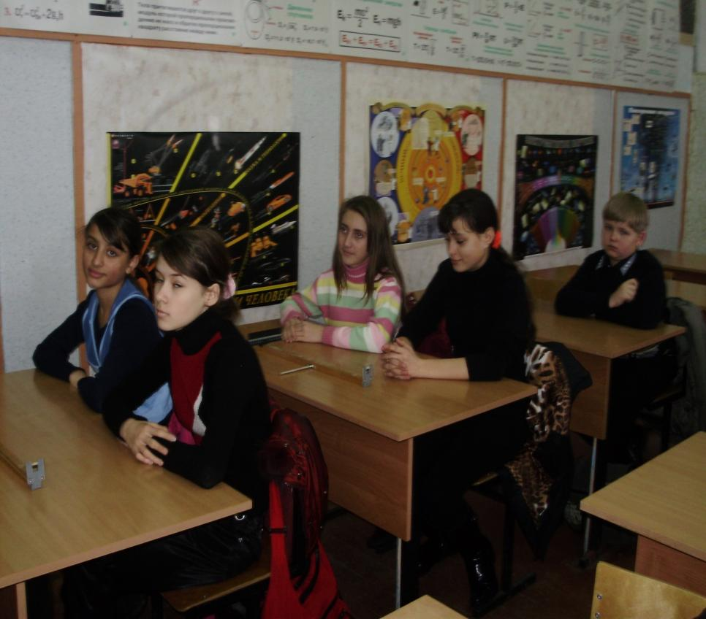

Приложение 1

*Ориентировочный физический диктант в 6 классе на тему*

*«КАК Я ПОНИМАЮ ФИЗИКУ»  
Физика- это наука о*

*Атом-это………………………………………………….*

*Сила- это……………………………………………………*

*Энергия-это………………………………………………...*

*Масса-это…………………………………………………...*

Приложение 2

**Легенда об открытии электризации**

Древние греки очень любили украшения и мелкие поделки из янтаря, названного ими за его цвет и блеск "электрон" - что значит "солнечный камень". Способность янтаря электризоваться была известно давно. Впервые исследованием этого явления занялся знаменитый философ древности **Фалес Милетский.** Вот как об этом рассказывает легенда.

Дочь Фалеса пряла шерсть янтарным веретеном, изделием финикийских мастеров. Как-то, уронив веретене в воду, девушка стала обтирать его краем своего шерстяного платья и заметила, что к веретену пристало насколько шерстинок. Думая, что они прилипли к веретену, потому что оно все еще влажно, она принялась вытирать его еще сильнее. И что же? Шерстинок налипало тем больше, чем сильнее натиралось веретено. Девушка обратилась за разъяснением этого явления к своему отцу. Фалес понял, что причина в веществе, из которого сделано веретено, и в первый же раз, как к пристани Милета подошел корабль финикийских купцов, он накупил различных янтарных изделий и убедился, что все они, будучи натерты шерстяной материей, притягивают легкие предметы, подобно тому, как магнит притягивает железо.

Приложение з

***ФИЗИЧЕСКИЕ ЗАГАДКИ***

1. Красивое коромысло над лесом повисло? *{РАДУГА)*
2. Никто его не видывал,

А слышать всякий слыхивал.  
Без тела, а живет,  
Без языка кричит. *(ЭХО)*

З.Чего в избе не видно? *(ВОЗДУХА)*

4. В круглом домике, в окошке,  
Ходят сестры по дорожке.  
Не торопится меньшая,

Но зато спешит старшая. *(ЧАСЫ)*

5. Две сестры качались,  
Правды добивались,  
А когда добились,

То остановились. *(ВЕСЫ)*

6. Вокруг носа вьется,

А в руки не дается. *(ЗАПАХ)*

1. То справа, то слева, то за спиной Идет она рядом со мной. *(ТЕНЬ)*
2. Чудо- птица- алый хвост, Полетела в стаю звезд. (РАКЕТА)

9.Сперва блеск, потом треск, за треском плеск. *{ГРОМ, МОЛНИЯ*

*ДОЖДЬ)* 10.На дворе горой, а в избе водой. *(СНЕГ)*

*11.* Привела я солнце

За свое оконце,

К потолку повесила,

Стало в доме весело. *(ЛАМПОЧКА)*

Приложение 4

***ШУТОЧНЫЕ ЗАДАНИЯ***

1.Кто был первой летчицей? *(БАБА -ЯГА)*

2.3ачем вода в стакане? *(ЗА СТЕКЛОМ)*

3.Профессор ложится спать в 8ч вечера и заводит  
механический будильник на 9ч утра. Сколько часов проспит  
профессор? *(1 ЧАС)*

4.Вы- пилот самолета. Самолет совершает рейс из Белгорода в Москву. Средняя скорость самолета зоо км/ч, высота полета над уровнем моря 7000м, количество пассажиров 127 человек. Сколько лет пилоту? *(СТОЛЬКО, СКОЛЬКО ВАМ)*

5.В каком месяце 28 дней? *(В КАЖДОМ)*

6.От чего утка плавает? *(ОТ БЕРЕГА)*

7. Человек зашел в темную комнату, на столе стояли свеча и керосиновая лампа. Что он зажег вначале? *(СПИЧКУ)*

8.Может ли страус назвать себя птицей? *(НЕТ. ОН НЕ УМЕЕТ РАЗГОВАРИВАТЬ)*

9. Как называется летательный аппарат Бабы- *Яги?(СТУПА)*

Приложение 5

***ИГРА «КТО БЫСТРЕЕ»***

Присутствующие делятся на две команды с одинаковым количеством человек. Каждой команде дается стакан с холодной водой. Необходимо как можно быстрее своими руками нагреть воду, передавая стакан с водой друг другу.

После измерить температуру воды градусником. Та команда у которой вода окажется теплее, является победительницей.

Приложение 6

***ЗНАЕТЕ ЛИ ВЫ,ЧТО* *?***

1.В полете летучая мышь непрерывно излучает электромагнитные ультрафиолетового диапазона импульсы, направленные всегда в сторону полета; ее локатор постоянно меняет режим работы.

2.Реактивное движение, используемое ныне в самолетах и ракетах, свойственно кальмарам; они используют для своего движения реакцию выбрасываемой струи.

3.Лягушка- блестящий «синоптик» (метеоролог); ее кожа очень легко испаряет влагу. В сухой атмосфере кожа быстро обезвоживается, поэтому лягушка в такую погоду сидит в воде; в сырую погоду или когда собирается идти дождь, она вылезает на поверхность, обезвоживание ей не грозит.

4.Важное место в решении проблемы вредных звуков и шума занимает озеленение. Зеленые насаждения поглощают более 25% звуковой энергии. Особенно звуковую энергию активно поглощают хвойные деревья.

5.Кошки- самые морозоустойчивые животные. Они могут выдерживать до -95°С

6.Гремучая змея улавливает разницу в температуре, равную тысячной доле градуса; крыса ощущает радиацию; обыкновенный черный таракан радиацию видит.

**Литература**

* Горев Л. А. Занимательные опыты по физике. М., 2002.
* Гальперштейн Л. Здравствуй физика! М.,1993г
* Ланина И. Я. Внеклассная работа по физике. М., 1993г
* Якупова Н.Г.Устный журнал «Удивительное рядом» ФИЗИКА В ШКОЛЕ №8,2008
* Зверева Н.С. Путешествие в страну любознательных физиков. ФИЗИКА №18, 2008